ЛАБОРАТОРНАЯ РАБОТА №2 «ПРОГРАММИРОВАНИЕ АЛГОРИТМОВ ЦИКЛИЧЕСКОЙ СТРУКТУРЫ НА JAVA»

* 1. **Цель работы**

Получение навыков программирования алгоритмов циклической структуры на языке Java. Исследование эффективности применения различных видов циклов в за-даче табулирования функции.

* 1. **Вариант задания**

Вариант 12.

Вычислить и вывести на экран в виде таблицы значения функции *z*  *f*  *x* на

интервале от *нач x* до *кон x* с шагом *x* . Таблицу снабдить заголовком и шапкой. Вид

функции *z* выбирать в соответствии с вариантами задания к лабораторной работе №1

настоящих методических указаний. Значения параметров *a* , *b* , а также *нач x* , *кон x* и

*x* вводятся с клавиатуры.

* 1. **Алгоритмы программы**

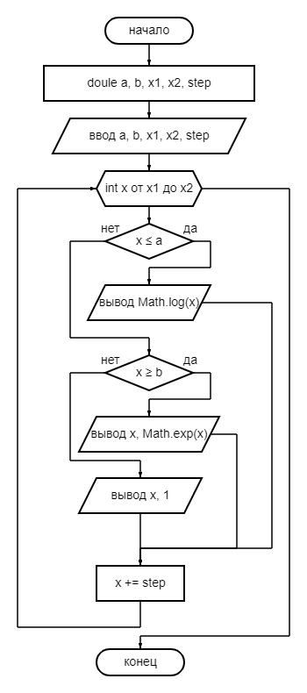

* 1. **Код программы**

import java.util.Scanner;

public class Main {

public static double system(double a, double b, double x) {

if (x <= a) {

return Math.log(x);

}

if (x >= b) {

return Math.exp(x);

}

return 1;

}

public static void main(String[] args) {

Scanner scanner = new Scanner(System.in);

System.out.println("Введите параметр a: ");

double a = scanner.nextDouble();

System.out.println("Введите параметр b: ");

double b = scanner.nextDouble();

System.out.println("Введите начальное число: ");

double x1 = scanner.nextDouble();

System.out.println("Введите конечное число: ");

double x2 = scanner.nextDouble();

System.out.println("Введите значение шага: ");

double step = scanner.nextDouble();

System.out.println("Таблица значений f = z(x)");

System.out.println("x:\t\tf:");

for(double i = x1; i < x2 + 1; i+=step)

{

System.out.println(i + "\t\t" + system(a, b, i));

}

}

}

* 1. **Результат тестирования программы**

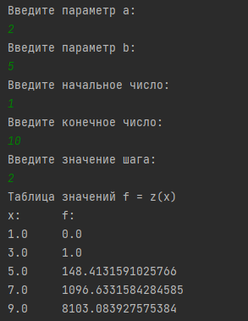

**Выводы:**  
В ходе выполнения работы были изучены основы языка программирования Java. Была написана программа для решения системы уравнений с шагом от определенного значения и до другого значения.

Сформировались навыки программирования линейных алгоритмов с условиями и циклами для работы с массивом на языке Java. Для условных операция была использована конструкция if-else, а для реализации циклов использовался for().

Также познакомились с библиотекой классов Java. Для выполнения вычислений нашей программы использовали класс Scanner, который позволяет работать с вводом и выводом информации, и класс Math, предоставляющий набор статических методов для осуществления ряда различных математических вычислений.

Результаты вычислений выводились в консоль.